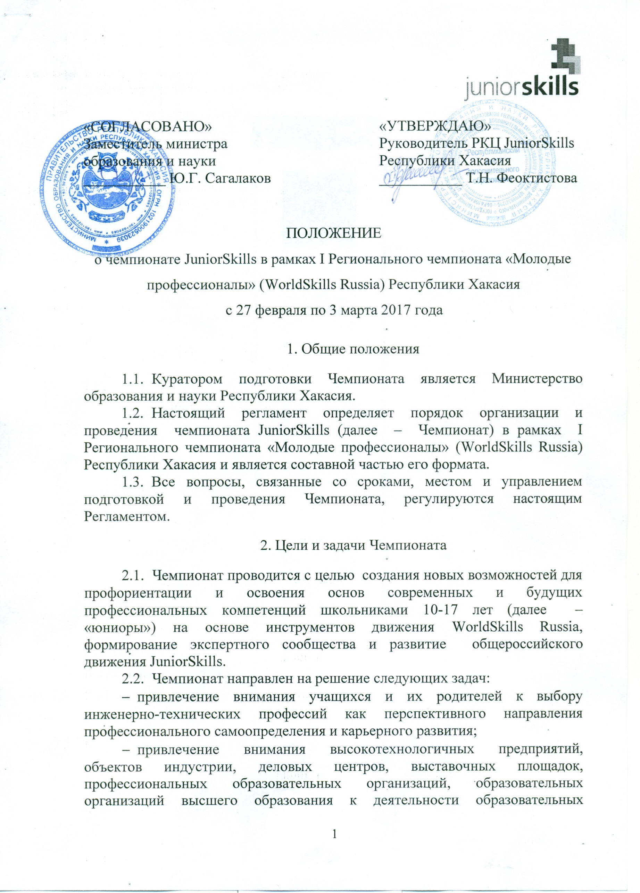
«СОГЛАСОВАНО» «УТВЕРЖДАЮ»
Заместитель министра Руководитель РКЦ JuniorSkills

образования и науки Республики Хакасия
___________ Ю.Г. Сагалаков ___________ Т.Н. Феоктистова
ПОЛОЖЕНИЕ
о чемпионате JuniorSkills в рамках I Регионального чемпионата «Молодые профессионалы» (WorldSkills Russia) Республики Хакасия
с 27 февраля по 3 марта 2017 года
1. Общие положения
1.1. Куратором подготовки Чемпионата является Министерство образования и науки Республики Хакасия.
1.2. Настоящий регламент определяет порядок организации и проведения чемпионата JuniorSkills (далее – Чемпионат) в рамках I Регионального чемпионата «Молодые профессионалы» (WorldSkills Russia) Республики Хакасия и является составной частью его формата.
1.3. Все вопросы, связанные со сроками, местом и управлением подготовкой и проведения Чемпионата, регулируются настоящим Регламентом.
2. Цели и задачи Чемпионата
2.1. Чемпионат проводится с целью создания новых возможностей для профориентации и освоения основ современных и будущих профессиональных компетенций школьниками 10-17 лет (далее – «юниоры») на основе инструментов движения WorldSkills Russia, формирование экспертного сообщества и развитие общероссийского движения JuniorSkills.
2.2. Чемпионат направлен на решение следующих задач:
- привлечение внимания учащихся и их родителей к выбору инженерно-технических профессий как перспективного направления профессионального самоопределения и карьерного развития;
- привлечение внимания высокотехнологичных предприятий, объектов индустрии, деловых центров, выставочных площадок, профессиональных образовательных организаций, образовательных организаций высшего образования к деятельности образовательных организаций общего и дополнительного образования как субъектов системы подготовки кадрового резерва для промышленности;
- развитие у обучающихся навыков практического решения задач в конкретных профессиональных ситуациях и работы с техническими устройствами;
- совершенствование навыков самостоятельной работы, развитие профессионального мышления и повышение ответственности обучающихся за выполняемую работу;
- формирование готовности к целенаправленной деятельности школьников по созданию общественно-полезного продукта;
- создание системы наращивания профессионализма педагогов по реализации программ технической и технологической направленности в организациях основного и дополнительного образования детей.
3. Организация Чемпионата JuniorSkills
3.1. Оргкомитет Чемпионата несет ответственность за обеспечение конкурсных площадок по каждой компетенции, в соответствии с Техническими описаниями и Инфраструктурными листами.
3.2. Оргкомитет Чемпионата в дополнение к обеспечению рабочих мест также обеспечивает:
- конференц-зал для круглых столов;
- конференц-залы для деловой программы с юниорами.
3.3. Оргкомитет Чемпионата готовит общую Программу Финала, которая включает меры по размещению и питанию участников JS. В частности, точный порядок Церемоний Открытия и Закрытия с участием юниоров.
3.4. В рамках подготовительного этапа Оргкомитет чемпионата проводит регистрацию участников Чемпионата, подготовительные работы и мероприятия.
3.5. Регистрация участников осуществляется на основании поданных заявок.
3.6. Заявки, подписанные директором образовательной организации, подаются в организационный комитет (приложение 1 к положению) в срок до 27.01.2017 на сайт РКЦ http://rkc-19.wixsite.com/rkc19
Электронная почта: rkts19@mail.ru
Координатор: Терещенко Вера Анатольевна
Моб.т. +7-902-011-50-17, e-mail: kavbk@bk.ru
3.7. Наставники команд до начала Чемпионата обязаны представить в организационный комитет на себя и учащихся оригиналы и копии следующих документов:
- паспорта/свидетельства о рождении;
- полиса ОМС;
- приказа руководителя образовательной организации по месту работы наставника о возложении на него обязанностей по сопровождению, контролю за несовершеннолетними участниками в ходе соревнований JS, ответственности за их жизнь и здоровье.
3.8. Не менее чем за 1,5 месяца до проведения чемпионата Организационный комитет должен подготовить полный пакет технической документации и получить отзывы Национальных экспертов WSR на конкурсные задания юниоров.
4. Проведение чемпионата JS
4.1. Чемпионат проводится с 27 февраля по 3 марта 2017 года по компетенциям:
- Мобильная робототехника;
- Электромонтажные работы.
4.2. Чемпионат JS проводятся на единой площадке со взрослыми участниками I Регионального чемпионата «Молодые профессионалы» (WorldSkills Russia), в отдельной зоне по каждой компетенции.
4.3. Организационный комитет обязан:
- назначить ответственного за работоспособность оборудования и технику безопасности на площадке;
- обеспечить наличие необходимого количества технологического оборудования и расходных материалов для организации конкурсной части, согласно Инфраструктурным листам;
- обеспечить технический контроль застройки конкурсного участка.
5. Организация конкурсной части
5.1. Ход конкурсной части регламентируется Программой проведения чемпионата и программой JS.
5.2. В момент выполнения участником Конкурсного задания на конкурсной площадке могут находиться исключительно Эксперты WSR, JS и представители (наблюдатели) Технической дирекции Союза и JS.
5.3. Общий план застройки конкурсных участков должен обеспечивать беспрепятственное перемещение гостей и зрителей между всеми конкурсными участками JS.

6. Участники
6.1. В чемпионате могут принимать участие обучающиеся образовательных организаций общего и дополнительного образования в возрасте с 10 до 17 лет по двум возрастным группам: 10-13 лет и 14-17 лет. 6.2. Чемпионат предполагает командное участие.
6.3. Состав одной команды:
- наставник команды (педагог образовательной организации, подготовивший и сопровождающий команду) – 1 человек;
- члены команды: 2 человека соответствующей возрастной категории по выбранной компетенции.
6.4. Количество команд определяется особенностями компетенций и требованиями к конкурсным площадкам и их застройке.
7. Наставник команды
7.1. Наставник команды осуществляет административное руководство командой, представляет ее интересы перед организаторами чемпионата, несет полную ответственность за жизнь и здоровье детей во время всех мероприятий чемпионата.
7.2. Наставник команды присутствует на площадке при проведении инструктажа по технике безопасности и выполнении Конкурсных заданий участниками его команды.
7.3. На чемпионате JS вся ответственность за контроль и надлежащее поведение всех несовершеннолетних участников команды лежит на ее наставнике.
7.4. Наставник сам неукоснительно соблюдает требования по охране труда и технике безопасности, контролирует и обеспечивает их соблюдение несовершеннолетними участниками команды.
7.5. Наставник должен незамедлительно приостановить работы несовершеннолетних участников команды при выявлении неисправности оборудования, инструментов, нарушений требований по охране труда и технике безопасности и любых иных факторов, угрожающих жизни и здоровью людей.
7.6. Наставник незамедлительно должен сообщить Главному эксперту, и Оргкомитету чемпионата о неисправности оборудования, инструментов, нарушении требований по охране труда и техники безопасности и любых иных факторах, угрожающих жизни и здоровью людей, а также о несчастных случаях или заболевании участников команды, произошедших во время проведения чемпионата JS.

8. Эксперты
8.1. Эксперт – это лицо, обладающее достаточным (в соответствии с требованиями чемпионата) знаниями и опытом по какой-либо специальности, профессии, технологии, которые позволяют ему принимать участие в разработке конкурсных материалов и объективно оценивать выполнение Конкурсных заданий участниками.
8.2. Главные эксперты утверждаются Организационным комитетом по представлению экспертного сообщества. Статус Главного эксперта присваивается представителям индустриальных партнеров, образовательных организаций профессионального образования, лицам, имеющим опыт работы по данной компетенции, и участия в подготовке и проведении Чемпионата.
8.3. Независимые эксперты – это лица, владеющие достаточным профессионализмом по определенной компетенции и не являющиеся наставниками команд участников.
Независимые эксперты определяются Главными экспертами, в том числе из числа представителей индустриальных партнеров, коммерческих, образовательных и иных организаций.
8.4. Эксперты из числа наставников команд – это представители образовательных организаций, принимающих участие в подготовке участников к чемпионату и участвующих в оценивании выполнения Конкурсных заданий.
8.5. Эксперты обязаны:
- знать и соблюдать Регламент проведения чемпионата;
- участвовать в коммуникации экспертного сообщества по определенной компетенции в период подготовки к соревнованиям;
- участвовать в решении задач, связанных с подготовкой официальной документации (Конкурсные задания, Инфраструктурные листы, Оценочные листы, Инструкции по ОТ и ТБ, Планы застройки зон для соревнований и др.);
- взаимодействовать с Национальными экспертами и Экспертами других компетенций для разрешения возникающих в ходе чемпионата проблем и затруднений;
- следить за исправностью оборудования и соблюдением ОТ и ТБ в ходе чемпионата;
- до официального начала выполнения конкурсных заданий, Главный эксперт должен провести инструктаж по охране труда и технике безопасности для экспертов JS, наставников и несовершеннолетних участников команд JS. По итогам проведения инструктажа каждый эксперт, наставник и несовершеннолетний участник команды должны поставить свою подпись в протоколе о прохождении инструктажа по ОТ и ТБ. Наставник команды удостоверяет своей подписью факт ознакомления несовершеннолетнего участника команды с требованиями по ОТ и ТБ;
- своевременно заносить результаты выполнения конкурсных заданий в систему CIS;
- участвовать в подготовке аналитических материалов по итогам чемпионата по своим компетенциям.

Приложение 1
к Положению о
чемпионате
JuniorSkills
ЗАЯВКА
на участие в чемпионате JuniorSkills в рамках I Регионального чемпионата «Молодые профессионалы» (WorldSkills Russia)
Республики Хакасия
с 27 февраля по 3 марта 2017 года
по компетенции:_______________________________________________
Полное наименование образовательной организации:
_____________________________________________________________

Наименование компетенции | Участник 1 | Участник 2 | Наставник
Фамилия
Имя
Отчество
Дата рождения
Класс
Номер св-ва о рождении / Паспортные данные (номер, серия, кем и когда выдан)
ИНН
Страховое пенсионное (СНИЛС)
Адрес по прописке, почтовый индекс
Контактный телефон участника
E-mail
Размер одежды

«____»_______2017г. ___________________\____________________________
(подпись руководителя ОО) (ФИО)
МП

